**WakeUp_Dock**

**Présentation :**

L’application « WakeUp_Dock » permet de tenir éveillé des lecteurs ou des docks externes. En effet certain matériel ont la fâcheuse manie de mettre en veille de façon inopinée, par exemple lors d’une sauvegarde, ou la modification d’un document si on traine à enregistrer.  
Le principe est d’écrire régulièrement un fichier sur un des disques externes concernés afin de le maintenir en éveil. Le délai d’écriture doit être inférieur au délai de mise en veille automatique, cependant il est préférable que ce délai ne soit pas trop court pour éviter de fatiguer le lecteur inutilement. il faudra donc faire peut-être plusieurs essais. Les fichiers ainsi scréé sont automatiquement supprimés lors de l’arrêt de la temporisation.

C’est une application « HTA » conçue pour Windows voir le site de Microsoft pour plus d’information sur cette technologie :  
 <https://learn.microsoft.com/en-us/previous-versions/ms536495(v=vs.85)>

Elle utilise les langages vbScript, javaScript, html et css.

**Installation :**

* Décompressez simplement l’archive en conservant la hiérarchie des dossiers.

**Exécution :**

* Double cliquez sur le fichier « WakeUp_Dock.hta »
* Modifiez les paramètres à votre environnement
* Cliquez sur le bouton « Lancer la temporisation »

**Paramètres :**

* **Langues** : Choix de la langue d’interface. Elle est mise à jour dynamiquement. Si vous souhaitez ajouter des fichiers de langues, dupliquez un des fichiers existants et renommer le avec le nom de la nouvelle langue et contactez-moi, je l’ajouterai dans l’archive.   
  Il est possible de modifier la langue ne fois la temporisation lancée.
* **Lecteur** : La liste est automatiquement alimentée avec tous les lecteurs actifs. Si un lecteur n’apparait pas, activer le manuellement la première fois et relancer l‘application, ce ne sera plus nécessaire ensuite.  
  **Important** : L’application crée deux fichiers sur le lecteur dont un nommé « $_isRuning.txt », si ce fichier est supprimer pendant la temporisation par une autre application, un outil de sauvegarde par exemple, la temporisation s’arrêtera automatiquement.  
  Ce paramètre n’est plus modifiable tant que la temporisation est en cours.
* **Temporisation** : Délai entre deux écritures. A chaque expiration de ce délai un fichier nommé « $_wakeUp_###.txt »  est créé, puis supprimer à la fin du délai. Les caractères « ### » représente un compteur qui est le nombre d’écritures depuis le lancement de la temporisation.   
  Ce paramètre est modifiable une fois la temporisation lancée, toute fois il peut n’être pris en compte qu’après le délai de la dernière écriture effectuée.
* **Essais** : A chaque lancement de la temporisation un fichier « $_isRuning.txt » est créé pour réveiller le lecteur. Le temps qu’il soit activé la première fois, il faut parfois faire plusieurs tentatives d’écriture. Si le nombre d’essai est dépassé, la temporisation s’arrête. Si c’est le cas vérifiez que le lecteur est bien sous tension. Sur les matériels testés, la moyenne des tentatives est de 5. Une valeur plus élevée n’est pas un problème, mais plus cette valeur est élevée plus l’application mettra de temps à s’arrêter dans le cas où le lecteur est inaccessible. Si il est accessible les essais s’arrêtent dès que le fichier « $_isRuning.txt » a pu être créé. Ce fichier est automatiquement supprimé lors de l’arrêt de la temporisation ainsi que le fichier « $_wakeUp_###.txt »   
  Ce paramètre n’est plus modifiable tant que la temporisation est en cours.
* **Fichier** : C’est le nom du fichier créé à chaque expiration du délai, nom auquel s’ajoute le compteur d’écriture et l’extension « txt ». Il est modifiable si par un fait extraordinaire il existait un fichier du même nom qui ne devrait pas être effacé.   
  Ce paramètre n’est plus modifiable tant que la temporisation est en cours.
* **Log** : Ce paramètre est défini dans le fichier « config.ini ». Par défaut il est sur 1. Il permet ou non d’écrire un fichier de log utilisé notamment pour la mise au point de l’application.

**Informations** :

Pendant la temporisation plusieurs informations sont affichées pour permettre de suivre le déroulement des évènements.

* **Début** : Date et heure de début de la temporisation. Ce champ est mis à jour quand on clique sur le bouton « Lancer la temporisation »
* **Fin** : Date et heure de la dernière écriture du fichier « $_wakeUp_###.txt ». Ce champ est mis à jour à chaque expiration du délai d’écriture.
* **Durée** : Durée en heure minutes et seconde depuis le lancement de la temporisation. Ce champ est mis à jour quand on clique sur le bouton « Lancer la temporisation »
* **Compteur** : Nombre d’écriture du fichier « $_wakeUp_###.txt » depuis le début de la temporisation. Ce champ est mis à jour quand on clique sur le bouton « Lancer la temporisation »
* **Log** : Informe sur l’opération en cours. Certaine action peuvent mettre du temps à s’exécuter, cela permet de savoir ce qu’il se passe. Par exemple si le délai est de 300 secondes, l’arrêt de la temporisation pourra prendre jusqu’à 300 secondes avant de rendre la main à l’interface.

**Actions** :

* Les boutons en bas de la fenêtre permettent les actions suivantes :
* **Lancer la temporisation** : Lance la temporisation, et crée le fichier « $_isRuning.txt » ainsi que le fichier « $_wakeUp_###.txt » à chaque expiration du délai. Les fichiers sont générés à la racine du lecteur.
* **Stopper** la temporisation : Stoppe la temporisation et supprime les fichiers « $_wakeUp_###.txt ». Important, l’application peut mettre un certain temps avant de rendre la main à l’interface en fonction du délai.
* **Enregistrer la configuration** : Enregistre les paramètres qui ont été modifiés dans le fichier « config.ini » pour éviter de les changer à chaque utilisation si la configuration est toujours la même.
* **Fermer** : Ferme l’application. Attention, n’utiliser pas la croix pour fermer l’application, le processus sera potentiellement toujours actif, ce qui peut poser problème si plusieurs instances ont été lancées et fermé avec la croix. Dans ce cas il sera probablement nécessaire de redémarrer l’ordinateur.

**Annexes** :

**Auteur** : Jean-Jacques Delalandre. Pour toute demande ou information contactez moir par mail à l’adresse suivante : [jjdelalandre@gmail.com](mailto:jjdelalandre@gmail.com)  
Pour tout retour d’anomalie ou suggestion vous pouvez aussi aller sir le site :

**Licence** : L’utilisation de l’application est libre de droits pour un usage strictement personnel. Pour un usage professionnel veuillez contacter l’auteur pour définir les conditions d’utilisation.

Mise à jour : Pour profiter des dernière mise à jour consultez le site :   
<https://github.com/JJDai54/WakeUp_Dock>

**Don** : Si vous avez apprécié cette application vous pouvez faire un don qui permettra de la maintenir dans le temps, en vous remerciant par avance.

Windows : Sur les nouveaux PC il est possible de paramétrer la mise en veille des ports USB, ce qui est parfois la cause de la mise en veille d’un lecteur externe. Pour la désactiver suivez la procédure suivante :

Ouvrez le gestionnaire de périphériques et sélectionnez l’item « Gestionnaire de périphérique » :

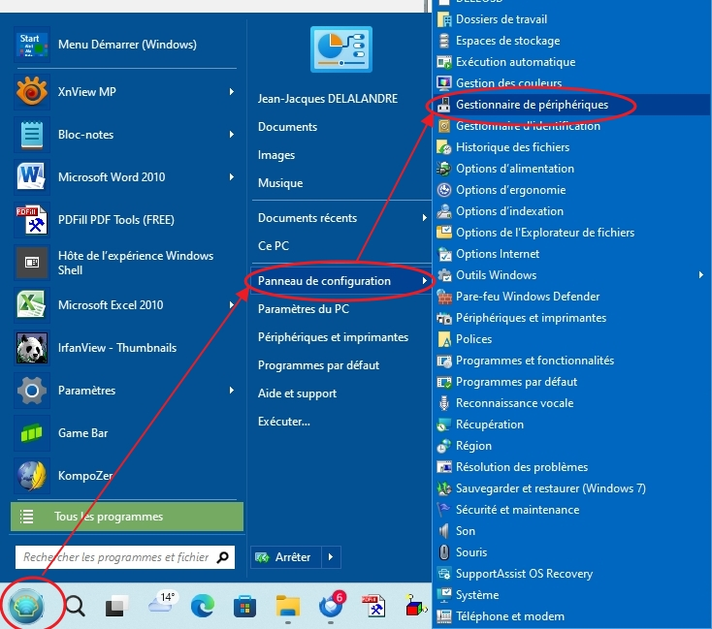

Et pour chaque port USB concerné affiché les propriétés avec le clic droit et dans l’onglet dans l’onglet « Gestion de l’alimentation » décochez la case « Autorisez l’ordinateur à éteindre ce périphérique … »

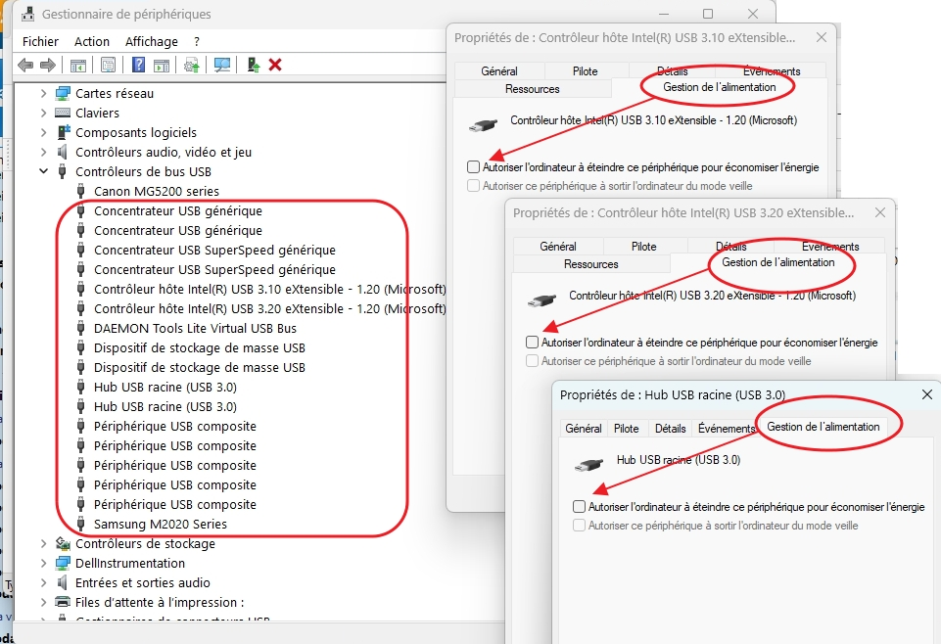

Cela permet sur certains périphériques externes d’augmenter le délai de mise en veille voir de l’annuler complètement.